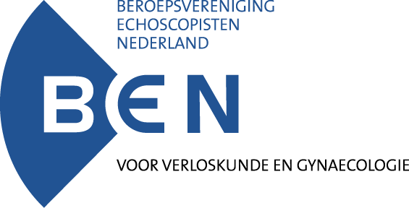

Agenda ALV dinsdag 15 mei 2018

13.00 uur Inloop registratie
13.30 uur Opening vergadering door de voorzitter
13.45 uur Start ALV
14.30 uur ALV Thema Tour
15.00 uur Start wetenschappelijk gedeelte
  - Bas Veersema
15.45 uur Pauze
16.00 uur Vervolg wetenschappelijk gedeelte
  - Viki Verfaille
  - Desiree Moens
17.00 uur Borrel
17.30 uur Einde

